CHAPITRE IV
–
Enchaînement de servlets
et
Transmission de données
Version : V1.R2

sommaire
1. redirection d’url 5
1.1. Introduction 5
1.2. Mise en œuvre de la redirection 6
1.2.1. La redirection permanente 7
1.2.2. La redirection temporaire 8
2. Le chaînage de servlets 9
2.1. Présentation 9
2.2. Appel par inclusion 10
2.3. Appel par délégation 11
3. Gestion conversationnelle 12
4. Les cookies 13
4.1. Présentation 13
4.2. Envoi d’un cookie 14
4.3. Récupération d’un cookie 15
4.4. Date d’expiration d’un cookie 16
4.5. Exemple de cookie 17
4.6. Autres méthodes de la classe Cookie 18
5. Les sessions 21
5.1. Présentation 21
5.2. Gestion des sessions 22
5.2.1. Notion d’état 22
5.2.2. La gestion des sessions HTTP 23
5.2.3. La gestion des identificateurs 24
5.3. Obtention d’une session 25
5.4. Récupération et mise à jour des données 27
5.5. Invalidation d’une session 28
5.6. Autres méthodes de Session 29
5.6.1. Les méthodes liées à la gestion des propriétés utilisateur 29
5.6.2. Les méthodes liées à la gestion des propriétés standards 30

redirection d’url

Introduction
La redirection est une caractéristique importante du protocole HTTP. Elle permet d'indiquer, en réponse à une requête client, le chargement d’une ressource située à une adresse différente.
La plupart des navigateurs génèrent une nouvelle requête pour obtenir la ressource.
Nous allons voir principalement :
- La notion de redirection HTTP
- Le contenu des headers HTTP pour la redirection
- La mise en place de la redirection avec l'API des servlets

La redirection HTTP comprend un ensemble d'instructions associé au header dans la réponse HTTP.
Ces instructions indiquent au navigateur de générer une nouvelle requête afin d'obtenir la ressource spécifiée.
Souvent, la redirection est utilisée lors du changement d'URL d'un site. L'ancienne adresse conserve son existence avec une redirection automatique.
La redirection cache au client les changements internes des adresses.
Bien que la redirection soit traitée par presque tous les navigateurs, il convient de mettre un lien de l’ancien site vers le nouveau. Ainsi, si la redirection ne fonctionne pas, l’utilisateur pourra cliquer manuellement pour se déplacer vers la nouvelle adresse.

Mise en œuvre de la redirection
Il y a deux types de redirection qui sont :
- La redirection permanente
- La redirection temporaire
La redirection permanente est interprétée par le navigateur pour mettre à jour les bookmarks (favoris) référençant l'ancienne adresse.
Cela se concrétise par le code status HTTP positionné à 301.

La redirection temporaire ne réalise pas de mise à jour des bookmarks.

La redirection permanente
Code Java
public void service(HttpServletRequest req, HttpServletResponse rep)
throws ServletException, IOException {
ServletOutputStream out =rep.getOutputStream ();
String nouvelleURL = "http://www.Strategy3K.com";
rep.setStatus(HttpServletResponse.SC_MOVED_PERMANENTLY);
rep.setHeader("Location", nouvelleURL);
out.println("<html><head><title>301 Moved Permanently
</title></head>");
out.println("<body>Document moved to <a href=" + nouvelleURL + "\");
out.println("here</a>.<p></body></html>");
out.close();
}
Réponse HTTP
HTTP/1.1 301 Moved Permanently
Server: ServletRunner/1.0
Content-Type: text/html
Location: http://www.Strategy3K.com
Content-length: 161
Date: Sat, 27 Jan 2001 19:24:00 GMT
<html>
<head>
<title>301 Moved Permanently</title>
</head>
<body>
<p>
Document moved to
<a href=" http://www.Strategy3K.com ">here</a>.
</p>
</body>
</html>

La redirection temporaire
Code Java
public void service(HttpServletRequest req, HttpServletResponse rep)
throws ServletException, IOException {
rep.sendRedirect("http://www.Strategy3K.com");
}

Réponse HTTP
HTTP/1.1 302 Moved Temporarily
Server: ServletRunner/1.0
Content-Type: text/html
Location: http://www.Strategy3K.com
Content-length: 161
Date: Sat, 27 Jan 2001 16:34:00 GMT
<html>
<head>
<title>Document moved</title>
</head>
<body>
<h1>410 Document moved </h1>
<p>
This document has moved
<a href=" http://www.Strategy3K.com ">here</a>.
</p>
</body>
</html>

Le chaînage de servlets

Présentation
L'objet RequestDispatcher permet l'appel inter-servlets.
Pour obtenir l'objet "RequestDispatcher", il faut s'adresser au contexte des servlets.
Syntaxe :
ServletContext sc = getServletConfig().getServletContext();
RequestDispatcher rd =
sc.getRequestDispatcher("/URLPatternDuServletAChainer");

Il existe deux types de chaînage :
- Appel par inclusion
- Appel par délégation
Dans les deux cas, on utilise des méthodes sur l’objet RequestDispatcher qui attendent en argument les objets ServletRequest et ServletResponse.

Appel par inclusion
Utilisation de la méthode include() appliquée à l’objet RequestDispatcher.
Exemple:
void service (HttpServletRequest req, HttpServletResponse rep)
throws ServletException, IOException {
.../...
ServletContext sc = getServletConfig().getServletContext();
RequestDispatcher rd =
sc.getRequestDispatcher("/URLPatternDuServletAChainer ");
rd.include(req, rep);
}

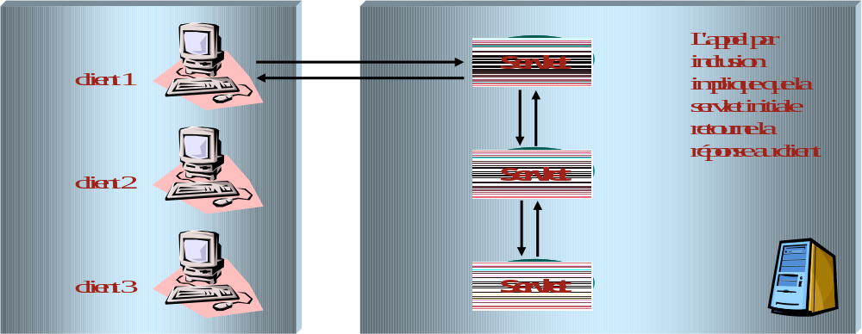

Appel par délégation
Utilisation de la méthode forward() appliquée à l’objet RequestDispatcher.
Exemple:
void service (ServletRequest req, ServletResponse rep)
throws ServletException, IOException {
.../...
ServletContext sc = getServletConfig().getServletContext();
RequestDispatcher rd =
sc.getRequestDispatcher("/URLPatternDuServletAChainer ");
rd.forward(req, rep);
}

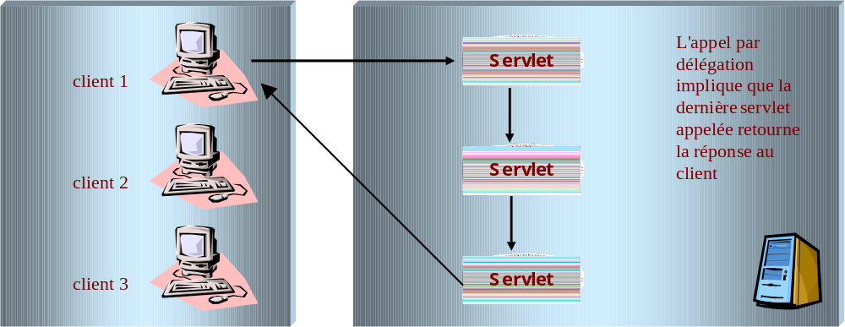

Gestion conversationnelle
Le protocole HTTP ne permet pas :
- de conserver des données sur plusieurs pages
- de spécifier des données pour un utilisateur particulier.

Plusieurs solutions existent pour passer des données avec HTTP :
- les variables statiques, qui ne sont pas recommandées car non propre à chaque utilisateur et ne permettent pas les accès concurrents.
- Les URLs longs (URL rewriting), en utilisant la méthode GET on ajoute des paramètres dans l’URL.
Exemple : …/servlet/monServlet ?nom=Dupont
Certains serveurs Web limitent le nombre de paramètres dans l’URL. De plus, il est nécessaire de répéter les paramètres à chaque page. Cette répétition peut poser des problèmes s’il y a beaucoup de données à transmettre.
- Les champs cachés dans un formulaire HTML, il est nécessaire de répéter les paramètres à chaque page, soucis si plusieurs données.
- L’utilisation de cookies.
- L’utilisation de sessions.

Les cookies

Présentation
Les cookies permettent de stocker des informations persistantes au travers de différentes connexions HTTP.
Ils sont gérés par le navigateur Web sur le poste client.
Le client peut désactiver les cookies.

Les cookies possèdent :
- Un nom,
- Une valeur,
Ils sont issus de la classe : javax.servlet.http.Cookie

Les cookies permettent d’identifier le client (c’est à dire le navigateur) plutôt que l’utilisateur. Netscape a mis en place la notion de profil utilisateur pour proposer une identification plus fine.

Envoi d’un cookie
La première étape consiste à créer le cookie.
Pour cela, on utilise le constructeur de la classe javax.servlet.http.Cookie, qui attend en argument deux chaînes de caractères :
- le nom du cookie,
- sa valeur.

Dans un deuxième temps on envoie le cookie (l’envoi est inclus dans l’en-tête de la réponse).
Pour cela, on utilise la méthode addCookie() à appliquer à l’objet HttpServletResponse. Cette méthode attend en argument un objet Cookie (celui que l’on vient de créer).

Syntaxe:

String name ;
String value ;
.../...
Cookie monCookie = new Cookie(name, value) ;
.../...
rep.addCookie(monCookie) ;

Le serveur crée les cookies et les intègre dans la réponse HTTP. Le cookie est envoyé avec chaque requête.

Récupération d’un cookie
La deuxième étape consiste à récupérer les cookies.
Pour cela, on utilise la méthode getCookies() à appliquer à l’objet HttpServletRequest. Cette méthode retourne un tableau de Cookies.
Ensuite, on récupère les données du cookie, par les méthodes getName(), pour récupérer le nom du cookie et getValue() pour récupérer sa valeur.

Il est aussi possible de modifier la valeur d’un cookie en utilisant la méthode setValue().

Syntaxe :

String name ;
String value ;
.../...
Cookie[] lesCookies = req.getCookies();
.../...
name= lesCookies[0].getName();
value= lesCookies[0].getValue();
.../...
lesCookies[0].setValue(value) ;

Date d’expiration d’un cookie
Chaque cookie contient une date d’expiration, initialisée par défaut à –1 (supprimé à la fin de la session).
Cette initialisation indique que le cookie ne dure que le temps de la session HTTP. C’est à dire, tant que le navigateur est ouvert.
Cette date est modifiable par la méthode setMaxAge() appliquée à l’objet Cookie. Cette méthode attend en argument un entier (int) indiquant le temps en secondes au bout duquel le cookie expirera.

Cookie [] lesCookies = req.getCookies();
int expireEnSeconde = 1600 ;
lesCookies[0].setMaxAge(expireEnSeconde) ;

Exemple de cookie
Ce servlet affiche le nombre de fois où le client a visité la page durant la session. Cette information est conservée dans un cookie.

public void service(HttpServletRequest req, HttpServletResponse rep)
throws ServletException IOException {
ServletOutputStream out =rep.getOutputStream();
...
Cookie cookie;

Cookie[] cookies = req.getCookies(); // récupération des cookies
// vérification de l'existence de cookies
if ((cookies != null) && (cookies.length > 0)) {
int nbFois;
for (int i = 0; i < cookies.length; ++i) {
cookie = cookies[i];
if (cookie.getName().equalsIgnoreCase("NbFois")) {
nbFois = Integer.parseInt(cookie.getValue()) + 1;
cookie.setValue(String.valueOf(nbFois));
rep.addCookie(cookie);
out.println("Visite N° : " + nbFois);
break;
} // fin du if
} // fin du for
} // fin du if
else {
cookie = new Cookie("NbFois", "1");
rep.addCookie(cookie);
out.println("Première visite…");
}
...
out.close();
}

Autres méthodes de la classe Cookie
void setComment (String purpose) | Affecte un commentaire décrivant l’objectif du cookie.
java.lang.String getComment() | Retourne une String décrivant l’objectif du cookie. Null si pas de commentaire.
void setDomain (java.lang.String pattern) | Précise le domaine pour lequel le cookie sera envoyé par le client. Cet attribut précise le domaine valide pour lequel le cookie doit être renvoyé au serveur. Le principe est le suivant : si le domaine de la requête client correspond au domaine du cookie, alors il y a comparaison entre le chemin (path) de la requête avec celui du cookie. Par exemple pour le cookie suivant : cookieTest.setDomain("Strategy.com"), les domaines correspondants pourraient être : www.Strategy.com, local.Strategy.com ou intra.Strategy.com.  Notons qu’un serveur ne peut pas affecter un domaine arbitraire à un cookie. : il ne peut affecter que son propre domaine. Si les informations de domaine ne sont pas fournies, le domaine pris par défaut sera celui du serveur.
java.lang.String getDomain() | Retourne le domaine affecté au cookie.
void setMaxAge(int expiry) | Affecte le nombre de secondes avant que le cookie ne soit effacé. La valeur 0 permet la suppression du cookie. La valeur –1 indique que le cookie sera supprimé à la fin de la session (càd à la fermeture du navigateur). Si rien n’est indiqué la valeur par défaut est –1.
int getMaxAge() | Retourne le nombre de secondes avant que le cookie ne soit effacé.
java.lang.String getName() | Retourne le nom du cookie.

void setPath(java.lang.String uri) | Renseigne le path (chemin de l’application) pour lequel le cookie est valide. Si ces informations ne sont pas fournies, le path par défaut sera « / ».
java.lang.String getPath() | Retourne le path pour lequel le cookie est valide.
void setSecure(boolean flag) | setSecure(true) indique que le cookie ne sera envoyé que si le protocole est sécurisé (SSL).
boolean getSecure() | Permet de savoir si le cookie est envoyé dans un protocole sécurisé ou pas (HTTP ou SSL).
void setValue (java.lang.String newValue) | Affecte la valeur du cookie.
java.lang.String getValue() | Retourne la valeur du cookie.
void setVersion(int v) | Affecte la version du protocole avec lequel le cookie est utilisé.
int getVersion() | Retourne la version du protocole avec lequel le cookie est utilisé.
.

Les sessions

Présentation
Les sessions permettent de maintenir un état conversationnel entre les requêtes d’un même utilisateur.
Les informations sont stockées sous la forme de clé/valeur, elles sont partagées entre les servlets appelés par un client.
Chaque objet session possède son propre identifiant, relatif au client pour lequel il a été créé.
Les sessions sont gérées soit par un cookie soit par une URL longue.
Elles sont issues de l’interface : javax.servlet.http.HttpSession

Habituellement, une session est une connexion physique entre un client et un serveur. On parle de session physique.
Par la nature stateless du protocole HTTP, il n'y a pas de possibilité de mettre en place une session physique. On a recours à la notion de session virtuelle ou session HTTP.
La session HTTP est mise en place en associant à chaque requête client une petite information d'identification du client. On parle alors d'identificateur de session.

La fin d'une session dans le cas d'une liaison physique est évidente. La session prend fin lors de la déconnexion du client du serveur.
Dans le cas d'une session virtuelle, cela se concrétise par l'invalidation de l'identificateur de session.
Cette invalidation peut être faite dans deux cas :
- Le TimeOut, qui indique qu'au bout d'un temps d'inactivité du client, la session prend fin.
- Une invalidation explicite par programme (administrateur ou directement le moteur de servlets).
L'invalidation d'une session consiste à supprimer du serveur (d'une base de données) l'identificateur de session correspondant.
Toute utilisation d'un identificateur invalide sera traitée comme une absence de session.

Gestion des sessions

Notion d’état
La gestion des états consiste à mettre en place un système qui conserve des informations liées à l'état du client.
La couleur de l'écran, le nom et le mot de passe, sont des exemples d'informations d'état du client.
Ces informations d'état sont passées dans les requêtes au serveur. Ainsi, 2 clients différents peuvent avoir le même état (même couleur écran par exemple).
La gestion des états est prise en compte "naturellement" par les cookies.
Dans la gestion d'état, il n'y a pas identificateur du client.
Pour cela, nous devons recourir à la gestion de session virtuelle ou session HTTP.

La gestion des sessions HTTP
Cette gestion permet d’identifier un client, c'est-à-dire de prendre en compte un identificateur de session.
Un identificateur de session permet d'identifier de façon unique et exclusive un client. A chaque nouvelle session, un nouvel identificateur de session unique sera créé (prise en compte de l'IP, de l'heure de connexion, etc.).
L'identificateur de session permet au serveur de retrouver l'ensemble des informations liées au client.
Par cette manipulation serveur, la gestion de session HTTP englobe la gestion des états.
Les informations de configuration (couleur écran) seront stockées au niveau du serveur sous l'identificateur de session de l'utilisateur concerné.
La session HTTP passe par un identificateur de session qui doit être réceptionné par le serveur à chaque requête client.
L'identificateur doit être véhiculé à chaque requête pour que le serveur identifie sans ambiguïté le client.

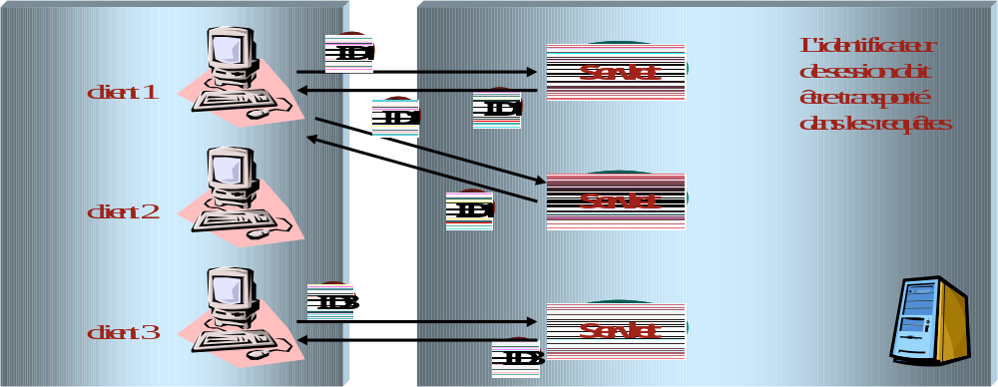

La gestion des identificateurs
La représentation et la gestion de l'identificateur de session peuvent être mises en œuvre par différentes techniques :
- Stockage de l'identificateur dans le path de l'URL : stockage initial dans un premier path absolu, puis utilisation des paths relatifs pour accéder aux pages du site.
- Stockage de l'identificateur dans un champ invisible des formulaires : l'ID de session est simplement mis en valeur d'un champ qui n'est pas affiché.
- Stockage de l'identificateur dans un cookie : un cookie avec pour nom "sessionID" et pour valeur <ID de session> est créé et circule entre le client et le serveur à chaque requête.
- Stockage de l'identificateur dans une ré-écriture d'URL : l'ID de session est intégré dans chaque URL construite dynamiquement dans les pages générées par les programmes serveurs.

Les sessions HTTP sont directement dépendantes du client, puisqu'elles sont identifiées par un représentant unique (l'ID de session).
De ce fait, un objet session n'est pas lié à un programme serveur (servlet), mais au client.
L'objet session sera donc accessible au niveau serveur pour toutes requêtes provenant du même client.

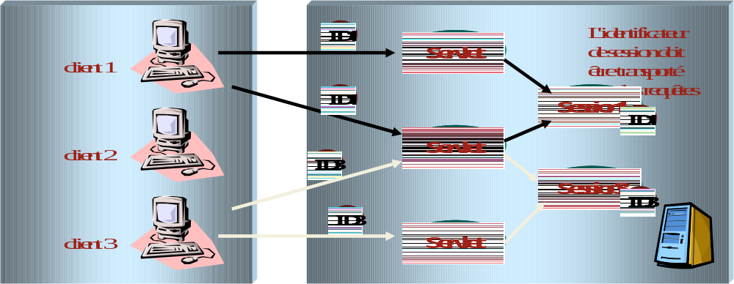

Obtention d’une session
Si l’objet Session n’existe pas, on le crée sinon on le récupère. Pour effectuer cette opération on utilise la méthode getSession() appliquée à l’objet HttpServletRequest. Cette méthode attend en argument un booléen :
- Si true, la méthode crée la session si elle n’existe pas et retourne la session.
- Si false, la méthode retourne null si elle n’existe pas sinon retourne la session.

Syntaxe:
HttpSession maSession = req.getSession(true);

Exemple :
public void service(HttpServletRequest req, HttpServletResponse rep)
throws ServletException, IOException {

ServletOutputStream out =rep.getOutputStream();

// récupération de la session en cours, sinon création
HttpSession session = req.getSession(true);

// traitement…

} // fin de la méthode service

Remarque: la méthode getSession() doit être appelée au moins une fois avant que toute sortie ne soit écrite pour la réponse, afin de garantir que la session soit correctement maintenue.

L'état "nouvellement créé" d'une session HTTP
La session sera dans l'état nouveau, dès sa création.
La méthode "isNew()" appliquée à une session retourne "true" si la session est nouvelle, "false" dans le cas contraire.
Une session nouvelle, le sera tant que l'utilisateur n'en aura pas reçu d'accusé. Il faut donc un aller-retour entre le serveur et le client pour qu'au niveau serveur, la session ne soit plus dans l'état nouvellement créé. Cela est important dans un cadre de chaînage de servlets comme nous le verrons.

Exemple :
public void service(HttpServletRequest req, HttpServletResponse rep)
throws ServletException, IOException {

ServletOutputStream out =rep.getOutputStream();
// récupération de la session en cours, sinon création

HttpSession session = req.getSession(true);
if (session.isNew()) {
// traitement…
}
} // fin de la méthode service

Récupération et mise à jour des données
Pour lire les données d’une session on utilise la méthode getValue() ou la méthode getAttribute(), qui attend en argument une chaîne de caractères représentant la donnée à lire.

Pour renseigner les données d’une session on utilise la méthode putValue() ou la méthode setAttribute(), qui attend deux arguments : une chaîne de caractères représentant le nom de la donnée à écrire et un objet représentant la donnée.

Syntaxe:
//Obtention de la session
HttpSession maSession = req.getSession(true);
//écriture d’un objet de type entier
Integer ident = new Integer(100) ;
maSession.setAttribute("propriete", ident) ;

//récupération d’une donnée. Pensez à caster !
Integer i = (Integer) maSession.getAttribute("propriete");

Remarques :
Les objets stockés dans les sessions doivent implémenter l’interface Serializable.
Puisque plusieurs servlets peuvent utiliser la même session il est judicieux d'adopter une convention de nommage à la Sun (<nomCompletDuServlet>.<nomPropriete>) pour la donnée à mémoriser.

Invalidation d’une session
Une session peut être invalidée par :
- la suppression de l’objet HttpSession,
- en utilisant la méthode invalidate() :

maSession.invalidate() ;

- un timeout éventuellement défini au niveau du serveur d’applications.

Autres méthodes de Session

Les méthodes liées à la gestion des propriétés utilisateur
void setAttribute(String name, Object value) | Mémorise l'objet Java sous la propriété spécifiée dans la session.
Object getAttribute(String name) | Retourne l'objet Java associé au nom dans la session. Retourne null s'il n'y a pas de propriété utilisateur portant ce nom.
Enumeration getAttributeNames() | Retourne une énumération de tous les noms des propriétés utilisateur de la session.
String[] getAtttributeNames() | Retourne un tableau de String contenant tous les noms des propriétés utilisateur de la session.
void removeAttribute(java.lang.String name) | Supprime de la session l'objet Java associé à la propriété spécifiée.

Les méthodes liées à la gestion des propriétés standards
boolean isNew() | Retourne true si le client n'a encore aucune information concernant la session (pas encore de retour du serveur), ou si le client a choisi de ne pas rejoindre la session (refus d'accepter le cookie par exemple).
java.lang.String getId() | Retourne l'identificateur unique associé à la session.
void invalidate() | Invalide la session, clôture la session, et dissocie tous les objets Java qui y sont mémorisés. Cela permettra au Garbage Collector de faire son œuvre comme il se doit.
void setMaxInactiveInterval(int interval) | Spécifie l'intervalle maximal en secondes, pendant lequel la session sera conservée entre deux requêtes client.
int getMaxInactiveInterval() | Retourne l'intervalle maximal en secondes, pendant lequel la session sera conservée entre deux requêtes client.
long getLastAccessedTime() | Retourne la dernière fois où le client a envoyé une requête associée à la session. Valeur en millisecondes depuis le 1er janvier 1970 GMT.
long getCreationTime() | Retourne le temps depuis lequel la session a été créée, en millisecondes depuis le 1er janvier 1970 GMT.

